ÜÇ HARFLİLER ve ŞEYTAN-I RACİM ‘in
YÖNETMENİNDEN
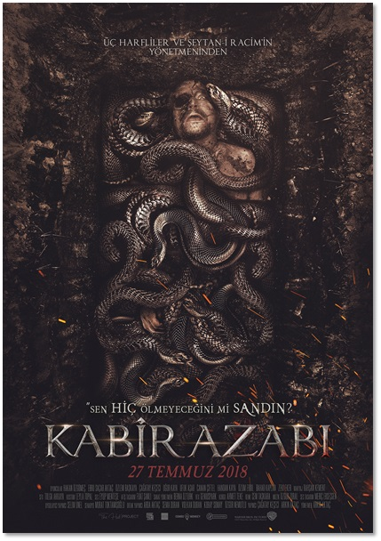

“SEN HİÇ ÖLMEYECEĞİNİ Mİ SANDIN?”

Ölümün soğuk gerçekliğini ve KABİR AZAP’larının dehşetini iliklerinize kadar hissettirecek, izleyiciyi sinema koltuğunda rahat ettirmeyecek bir film.

Konu: Ozan, iş hayatında çok başarılı bir avukattır. Başarı ile birlikte kibirli ve anlayışsız birisi haline gelmiştir. Doğum gününde yaşadığı olaylar tüm hayatını alt üst eder. Yaşadığı kabuslar onu adım adım kaçınılmaz sona doğru taşımaktadır.

Başına gelen garip ve gizemli olayları çözmenin tek yolu kendisiyle hesaplaşmasıdır.

Ölüm’ün soğuk nefesi kendini hatırlatmaya başlamıştır.

Gösterim Tarihi: 27 Temmuz 2018
Yönetmen: Arkın Aktaç
Senaryo: Murat Toktamışoğlu
Oyuncular: Hakan Özgömeç
Özlem Başkaya
Ebru Saçar Aktaç
Ufuk Aşar
Uğur Kaya
Çağatay Keçeci
Canan Çiftel
Handan Kaya
Görüntü Y.: Ferit Çetinkaya
Müzik: Özgür Zoral – 11ON Music
Görsel Efekt: GeniusPark
Dağıtım: Warner Bros Türkiye
Web: www.kabirazabifilmi.com
İletişim: info@thehubproject.net
Facebook: https://www.facebook.com/azabikabir/
Instagram: https://www.instagram.com/kabirazabifilmi/
Twitter: https://twitter.com/TheHub_Project
Web 2: www.thehubproject.net / www.ascmedya.com.tr
İletişim: info@thehubproject.net

